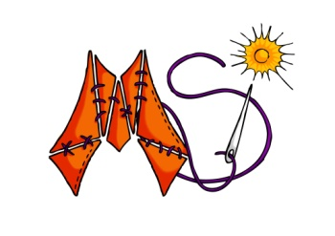
Minami Spirit
Inscription au Shooting à thème hivernal du 22 au 24 janvier 2016
Siège social : Association Minami Spirit, Chez M. TATARD Benjamin, 30 chemin des Creissauds, 13400 Aubagne

Formulaire à remettre par mail à minamicosplayspirit@gmail.com au plus tard le 22/12/2015.
Le paiement devra être remis à un membre de l’association, ou au siège par courrier au plus tard le 29/12/2015 (le cachet de la poste faisant foi). Merci !

Votre identité
NOM :
Prénom :
Adresse :
Mail :
Numéro de téléphone :
Date de naissance :
Personne à joindre en cas d’urgence :

Vous serez photographe / vidéaste
Pouvez-vous être présent dés le 22 janvier ?
Pouvez-vous nous fournir au moins un lien vers un album photo ?

Vous serez modèle
Nom du personnage représenté :
D’où provient-il ?
Image du personnage ou lien :

Concernant les repas - Le prix comprend ceux du vendredi soir au dimanche midi
Si vous avez des allergies alimentaires, merci de les préciser :
Un régime alimentaire particulier ?

Vous souhaitez nous aider
Avez-vous un ou des matelas gonflable(s) ou sac(s) de couchage ? Si oui, accepteriez-vous de le(s) apporter pour le week-end ?
Pourriez-vous nous prêter une/des couverture(s) et/ou un/des coussin(s) ?

Si vous souhaitez apporter des jeux de société pour le samedi soir, n’hésitez surtout pas !
De même si vous souhaitez apporter par vous-même quelque chose à manger ou à boire en plus (alcools légers autorisés MAIS avec modération, nous nous réservons le droit de les confisquer pour des raisons de sécurité.

Vos questions et suggestions

